INSTRUÇÃO DE SEGURANÇA - COVID19

Local | Locais de Trabalho – Instalações da Empresa
Data | 04/05/2020
Os colaboradores e eventuais visitantes devem lavar ou higienizar as mãos:
- Antes de sair de casa
- Ao chegar ao local de trabalho
- Após usar a casa de banho
- Após as pausas
- Antes das refeições, incluindo lanches
- Antes de sair do local de trabalho

É OBRIGATÓRIO O USO DE MÁSCARA

É PROIBIDO O USO DO AR CONDICIONADO | 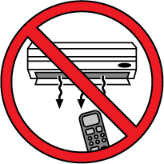
No final do dia de trabalho o trabalhador deve higienizar a sua área de trabalho

